Queridas y queridos estudiantes esperando que se encuentren bien, también escribirles para felicitar su elección por este electivo ya que es muy importante poder comprender nuestro entorno natural para poder encontrar soluciones que afectan a la naturaleza y para eso es vital saber cómo se comportan, organizan, reproducen, comunican entre otras nuestras células , recordemos siempre que nosotros el producto de un trabajo organizado, colaborativo y sistemático que realizan nuestras billones de células que se manifiesta en su SER. El mes de Noviembre trabajaremos con dos guías de control del ciclo celular y meiosis (semana 1 y 2) estas guías son muy importantes desarrollarlas, observar las imágenes, relacionar los contenidos que hemos revisado ya que a partir de estas en la semana 3 se realizara una capsula donde se explicara los contenidos de la semana 1 y 2 y finalizamos con el desarrollo de la evaluación formativas en la semana 4.

Asignatura: Biología Celular Y Molecular. | N° De La Guía: 1 /Noviembre
Título de la Guía: Control del ciclo celular
Objetivo de Aprendizaje (OA): OA 2. Explicar la estructura y organización de la célula en base a biomoléculas, membranas y organelos, su reproducción,
Nombre Docente: Felipe Espina Astudillo-
Nombre Estudiante: | Curso: Biología celular y molecular
Objetivo de la guía: conocer el mecanismo de control y regulación del ciclo celular con respecto a las distintas proteínas que hacen posible esta regulación.
Antes de comenzar revisa el siguiente link introductorio para la buena comprensión de la guía https://www.youtube.com/watch?v=4-_zJy882ak

Control del Ciclo celular
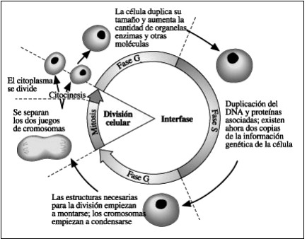
Como hemos revisado el ciclo celular consiste en tres fases: interfase, mitosis, y citocinesis. Antes de que una célula eucariótica pueda comenzar la mitosis y dividirse efectivamente, debe duplicar su DNA, sintetizar histonas y otras proteínas asociadas con el DNA de los cromosomas, producir una reserva adecuada de organelos para las dos células hijas y ensamblar las estructuras necesarias para que se lleven a cabo la mitosis y la citocinesis. Estos procesos preparatorios ocurren durante la interfase, en la cual, a su vez, se distinguen tres etapas: las fases G1, S y G2. En la fase G1, las moléculas y estructuras citoplasmáticas aumentan en número; en la fase S, los cromosomas se duplican; y en la fase G2, comienza la condensación de los cromosomas y el ensamblado de las estructuras especiales requeridas para la mitosis y la citocinesis. Durante la mitosis, los cromosomas duplicados son distribuidos entre los dos núcleos hijos, y en la citocinesis, el citoplasma se divide, separando a la célula materna en dos células hijas.

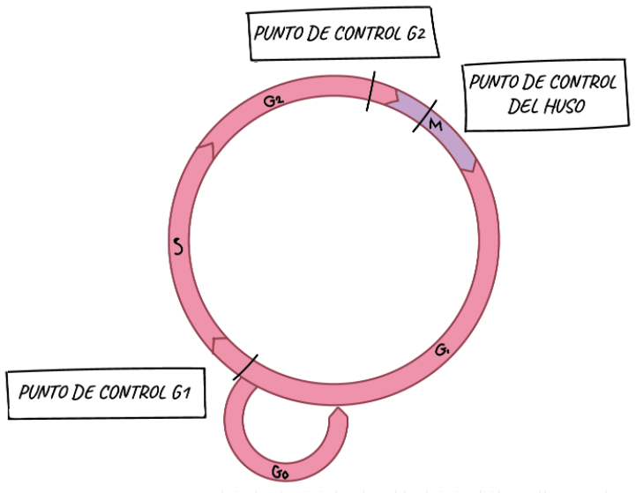
El ciclo celular está finamente regulado.
Esta regulación ocurre en distintos momentos y puede involucrar la interacción de diversos factores, entre ellos, la falta de nutrimentos y los cambios en temperatura o en pH, pueden hacer que las células detengan su crecimiento y su división. En los organismos multicelulares, además, el contacto con células contiguas puede tener el mismo efecto.
Un punto de control es una etapa en el ciclo celular eucarionte en la cual la célula examina las señales internas y externas, y “decide” si seguir adelante con la división o no.
Hay varios puntos de control, pero los tres más importantes son:
- El punto de control G1, en la transición G1 /S.
- El punto de control G2, G2/M.
- Punto de control del huso, en la transición de metafase a anafase.

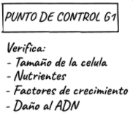
El punto de control G1 es el punto principal de decisión para una célula; es decir, el punto principal en el que debe elegir si se divide o no. Una vez que la célula pasa el punto de control G1 y entra a la fase S, se compromete irreversiblemente a la división. Esto es, salvo problemas inesperados como daño al ADN o errores de replicación, una célula que pasa el punto de control G1 continuará el resto del camino por el ciclo celular y producirá dos células hijas.

En el punto de control G1, una célula comprueba si las condiciones internas y externas son adecuadas para la división. Aquí están algunos de los factores que una célula puede evaluar:
- Tamaño. ¿La célula es suficientemente grande para dividirse?
- Nutrientes. ¿Tiene la célula suficientes reservas de energía o nutrientes disponibles para dividirse?
- Señales moleculares. ¿La célula está recibiendo señales positivas (como factores de crecimiento) de sus vecinas?
- Integridad del ADN. ¿Está dañado el ADN?
Estos no son los únicos factores que pueden afectar la progresión a través del punto de control G1, y qué factores son más importantes depende del tipo de célula. Por ejemplo, algunas células también necesitan señales mecánicas (tales como estar unidas a una red de apoyo llamada matriz extracelular) para poder dividirse.
Si una célula no obtiene las señales de aprobación que necesita en el punto de control G1​, puede salir del ciclo celular y entrar a un estado de reposo llamado fase G0. Algunas células se quedan permanentemente en G0 , mientras que otras reanudan la división, si mejoran las condiciones.

El punto de control G2
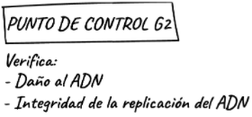
Para cerciorarse de que la división celular se realiza sin problemas (produce células hijas sanas con ADN completo, sin daños), la célula tiene un punto de control adicional antes de la fase M, llamado punto de control G2​. En esta etapa, la célula comprobará:
- Integridad del ADN. ¿Está dañado el ADN?
- Replicación del ADN. ¿El ADN fue completamente copiado durante la fase S?
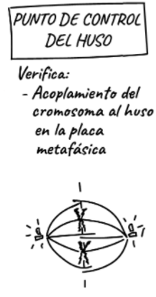
Si se detectan errores o daños, la célula se detendrá brevemente en el punto de control G2 para permitir que se realicen reparaciones. Si los mecanismos en el punto de control detectan problemas con el ADN, el ciclo celular se detiene y la célula intenta completar la replicación del ADN o reparar el ADN dañado.
Si el daño es irremediable, la célula puede experimentar apoptosis o muerte celular programada. Este mecanismo de autodestrucción asegura que el ADN dañado no se transmita a las células hijas y es importante para la prevención del cáncer.

Punto de control del huso Mitótico.

Aquí, la célula examina si todas las cromátidas hermanas están unidas correctamente a los microtúbulos del huso. Debido a que la separación de las cromátidas hermanas durante la anafase es un paso irreversible, el ciclo no procederá hasta que todos los cromosomas estén firmemente unidos a por lo menos dos fibras del huso de los polos opuestos de la célula.
¿Cómo funciona este punto de control? Parece que las células en realidad no revisan la placa metafásica para confirmar que todos los cromosomas estén allí. Por el contrario, buscan los cromosomas "rezagados" que están en el lugar equivocado (por ejemplo, flotando en el citoplasma). Si un cromosoma está fuera de lugar, la célula detendrá la mitosis, dando tiempo para que el huso capture el cromosoma perdido.

Veremos algunos de los más importantes reguladores del ciclo celular.

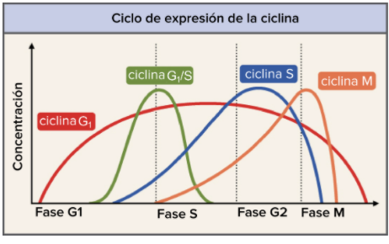
Las ciclinas están entre los reguladores centrales más importantes del ciclo celular. Las ciclinas son un grupo de proteínas relacionadas, y en seres humanos y la mayoría de los demás eucariontes existen cuatro tipos básicos: ciclinas de G1, ciclinas de G1​ /S, ciclinas de S y ciclinas de M.
Como los nombres sugieren, cada ciclina está asociada a una fase, transición o grupo de fases particular en el ciclo celular y ayuda a impulsar los eventos de esa fase o período. Por ejemplo, la ciclina de M promueve los eventos de la fase M, tales como la descomposición de la envoltura nuclear y la condensación de los cromosomas.
Los niveles de las diferentes ciclinas varían considerablemente a lo largo del ciclo celular, como se muestra en el diagrama de la derecha. Una ciclina típica se presenta en niveles bajos en la mayor parte del ciclo, pero aumenta intensamente en la fase donde es necesaria. La ciclina M, por ejemplo, alcanza dramáticamente su pico en la transición de la fase G2​ a la M. Las ciclinas G1 son diferentes en que son necesarias durante la mayor parte del ciclo celular.

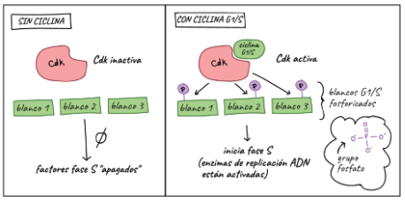
Cinasas dependientes de ciclinas

Para promover el ciclo celular, una ciclina debe activar o inactivar muchas proteínas blanco en el interior de la célula. Las ciclinas dirigen los acontecimientos del ciclo celular mediante la asociación con una familia de enzimas llamadas cinasas dependientes de ciclina (Cdks). Una Cdk solitaria es inactiva, pero la unión a una ciclina la activa, la vuelve una enzima funcional y le permite que modifique proteínas blanco.
¿Cómo funciona esto? Las Cdk son cinasas, enzimas que fosforilan (unen a grupos fosfatos) proteínas blanco específicas. La unión del grupo fosfato actúa como un interruptor y hace a la proteína más o menos activa. Cuando una ciclina se une a Cdk, tiene dos efectos importantes: activa la Cdk como una cinasa, pero también dirige a la Cdk a un conjunto específico de proteínas blanco, las apropiadas para el periodo del ciclo celular controlado por la ciclina. Tal sería el caso de las ciclinas G1 /S que envían las Cdk a blancos de la fase S (y así estimulan la replicación del ADN por ejemplo), mientras que las ciclinas M envían las Cdk a blancos de la fase M (y provocan que se rompa la membrana nuclear, entre otros)
En general, los niveles de Cdk se mantienen relativamente constantes a lo largo del ciclo celular, pero la actividad de Cdk y las proteínas blanco cambian a medida que los niveles de las diversas ciclinas suben y bajan.

Factor promotor de la maduración (MPF)

MPF es un buen ejemplo de cómo las ciclinas y Cdks pueden trabajar juntas para promover una transición del ciclo celular. Igual que una ciclina típica, la ciclina M se mantiene en niveles bajos durante la mayoría del ciclo celular, pero se acumula a medida que la célula se aproxima a la transición G2 /M. Conforme la ciclina de M se acumula, se fija a las Cdks ya presentes en la célula, y forma los complejos que se preparan para activar la fase M. Una vez que estos complejos reciben una señal adicional (fundamentalmente, una confirmación de que el ADN de la célula está intacto), se activan y ponen en acción los eventos de la fase M.
Los complejos de MPF agregan etiquetas de fosfato a varias proteínas diferentes en la envoltura nuclear, lo que resulta en su descomposición (un evento clave de la fase M temprana); también activan blancos que promueven la condensación de los cromosomas y otros eventos de la fase M.

El complejo promotor de la anafase/ciclosoma (APC/C)

Además de inducir los eventos de la fase M, el MPF también provoca su propia destrucción mediante la activación del complejo promotor de la anafase/ciclosoma (APC/C), un complejo proteico que causa que las ciclinas M se destruyan a partir de la anafase. La descomposición de las ciclinas M expulsa a la célula de la mitosis y permite que las nuevas células hijas entren a G1. El APC/C también causa la destrucción de las proteínas que mantienen las cromátidas hermanas juntas y permite que se separen en la anafase y se muevan hacia polos opuestos de la célula.
¿Cómo hace su trabajo el APC/C? Como una Cdk, el APC/C es una enzima, pero tiene un tipo de función diferente al de una Cdk. En lugar de unir un grupo fosfato a su objetivo, se añade una pequeña etiqueta proteica llamada ubiquitina (Ub). Cuando un blanco es marcado con ubiquitina, se envía al proteasoma, que puede considerarse como la papelera de reciclaje de la célula, y se destruye. Por ejemplo, el APC/C adhiere una etiqueta de ubiquitina a las ciclinas M, lo que causa que estas sean degradadas por el proteasoma y permite que las células hijas recién formadas entren en la fase G1.

Si quieres seguir investigando te dejo unos link de interés.
https://mmegias.webs.uvigo.es/5-celulas/ampliaciones/8-regulacion.php

https://www.conicet.gov.ar/ubiquitina-la-importancia-de-las-pequenas-cosas/

